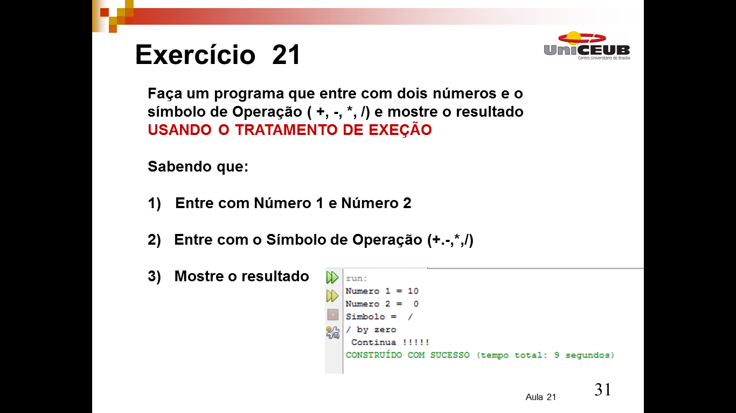
package erro01;
import java.util.Scanner;
public class Erro01 {
public static void main(String[] args) {
try {
int nr1, nr2;
String sb;
Scanner entrada = new Scanner(System.in);

System.out.print("Numero 1 = ");
nr1 = entrada.nextInt();

System.out.print("Numero 2 = ");
nr2 = entrada.nextInt();

System.out.print("Simbolo = ");
sb = entrada.next();

if ("*".equals(sb)){ System.out.println("resultado = " + sb + " " + (nr1*nr2));}
if ("/".equals(sb)) { System.out.println("resultado = " + sb + " " + (nr1/nr2));}
if ("+".equals(sb)) { System.out.println("resultado = " + sb + " " + (nr1+nr2));}
if ("-".equals(sb)) { System.out.println("resultado = " + sb + " " + (nr1-nr2));}

}
catch (ArithmeticException e ) {
System.out.println(e.getMessage()); }

finally {
System.out.println(" Continua !!!!! "); }
}
}

